充气房子
教学目标
1. 用学过的知识和方法认写本课生字。
2. 运用结合上下文和联系生活实际的方法理解本课的生词,积累10个词语。
3. 了解“充气房子”这一现代建筑的优点,激发关注现代科技的兴趣,锻炼创造力和想象力。
4. 能正确、流利、有感情地朗读课文,学习默读课文。
教学重点
1. 学习本课的生字、新词。
2. 了解充气房子的优点。
教学准备
师:本课的生字、词语卡片;多媒体课件。
生:图画纸、彩色笔。
教学时间
1～2课时
教学过程
一、情景导入:激趣入题
1. 孩子们,房子大家最熟悉了。你都见过些什么特别的房子呢?
2. 课件出示:少数民族的房子、高楼、圆顶楼、塔楼、吊脚楼,并配上轻音乐。
3. 导入新课:这些房子美吗? 今天老师带领大家去认识一种新型的房子。(出现课文题目。)
二、初读课文、认读生字
1. 想知道“充气房子”是什么样的吗? 借助拼音自读课文。要读准字音,把句子读通顺,特别留意课文中戴红色拼音小帽的字,把它多读几遍。记住它的名字。
2. 大家看老师手中的生字娃娃,你都认识它们吗?
读生字卡片,抽读、领读、齐读,教师正音。
3. 想记住它们吗? 你用什么方法最好记,说给同学们听听。
4. 想美美地写一写吗? 请工整地写在田字格里。生写、互评。
重点指导“式”字,呈三角形;“造”字“之”的写法;“压”上下宽窄一致。
三、精读课文、感悟理解
课件出示:第1段的文字,把“新型”、“优点”描红。
1. 导读第1段,引导质疑:你最想知道什么呢?
(1)为什么“充气房子”是新型的现代建筑?
(2)“充气房子”有哪些优点?
2. 读书解疑,导学第2、3、4段。
(1)默读第2、3、4段,你读懂了什么? (充气房子的优点:节省材料、人力和时间;很软、很高、很大;搬运方便;造价很低。)
(2)你最喜欢它的哪个优点? 选择你喜欢的段落读一读。抽生读,抓重点词句体会。
(3)重点导学第2段,教给学习方法。
a. 从哪里看出充气房子节省材料、人力、时间,而且建造方便呢?
b. 课件出示:
普通房子建筑材料:砖瓦、木料、水泥、钢材等;充气房子的建筑过程:先用轻便、结实的材料制作各种形状的套子和通道,然后紧密连接,再拉运到工地上,最后把空气打进去变成美丽的充气房子。
c. 品读本段第3、4句体会说明的条理性。
d. 练习用“然后……再……不一会儿”等词说一句条理清楚的话。
e. 小结全段,总结学法:抓住重点词句体会意思的方法。
(4)全班交流:在交流中,引导读好相应的语段,从中了解充气房子可以建得很高大、搬运方便、造价低廉的优点。
3. 学习第6段。
(1)齐读最后一段。
(2)想一想,这一段告诉了我们什么?
(3)“各式各样”、“奇妙”说明了什么?
四、发挥想象、拓展延伸
1.“充气房子”有这么多优点,你愿意用手中的五彩画笔设计一座你理想中的房子吗?
2. 生绘画出各式各样的房子,并写上设计意图。
3. 展示。把最美观、最有创意的画通过实物展示台展现给大家看,评出“小设计师”。
4. 总结全文。
同学们,你们真了不起,不但学会了提问题,还学会了从课文中去找答案。我们了解了充气房子的优点,设计了这么多美丽实用的新型房子,希望大家努力学习,长大后成为真正的设计师!
附:板书设计
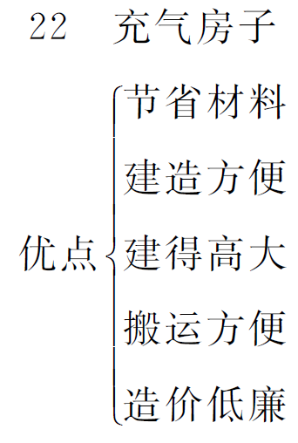
（罗霞）

